**LAPORAN PRAKTIKUM**

51

**PENGEMBANGAN KONTEN WEB**

**Pertemuan Ke – 5**



**DISUSUN OLEH :**

**HELDA LUDYA SAFITRI**

**175410186**

**TEKNIK INFORMATIKA**

**STMIK AKAKOM**

**YOGYAKARTA**

**2018**

**PERTEMUAN KE-5**

1. **TUJUAN**
2. Mahasiswa dapat memahami fitur-fitur yang ada dalam Adobe Dreamweaver.
3. Mahasiswa dapat mengetahui cara design web menggunakan Adobe Dreamweaver.
4. **PEMBAHASAN LISTING**

**Activity 4-1**

Pada activity ini langkah pertama adalah membuat Site baru dengan nama 4EE seperti biasanya. Apabila site berhasil dibuat maka akan tercantum pada files panel.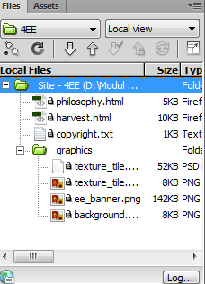

Untuk mengubah warna latar belakang sidebar dan warna text, buka file harvest.html pada files panel, pada CSS Styles Panel dibawah Properties, ubah tipe warna lalu tekan enter.

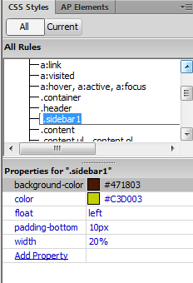 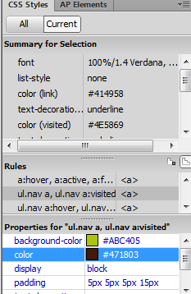

Pada sidebar, pilih heading “World’s Leading Producers of Olives” untuk menambahkan New CSS rules, kemudian dibawah selector type pilih compound dan pada category type CSS Rules definition atur color sesuai yang ditentukan, save my­_harvest.html file.

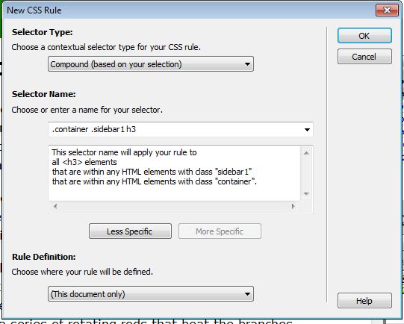 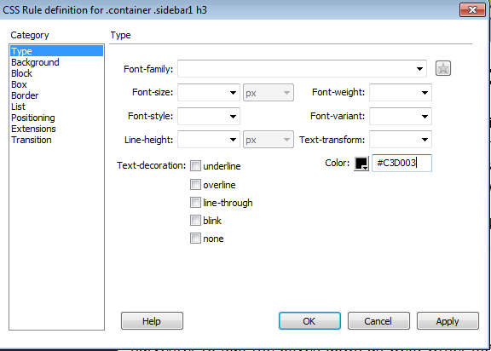

**Activity 4-2**

Pada activity ini diawali dengan pilih modify lalu page properties pada menu application, pada page properties pilih kategori headings CSS. Atur warna pada heading 1, kemudian tekan shift enter pada teks setelah Portugal.

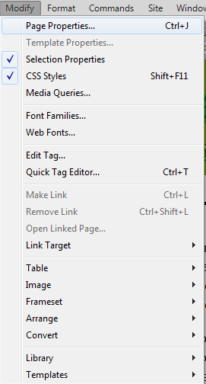 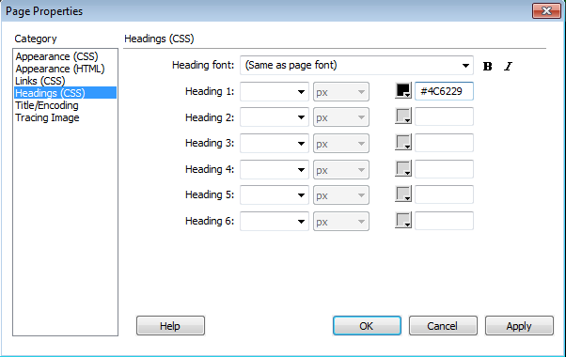

Selanjutnya, sama dengan cara sebelumnya, membuat New CSS Rules, namun disini yang diatur adalah margin pada margin section.

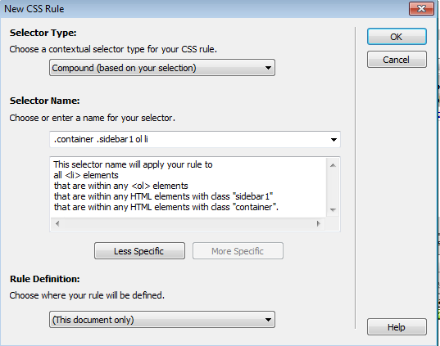 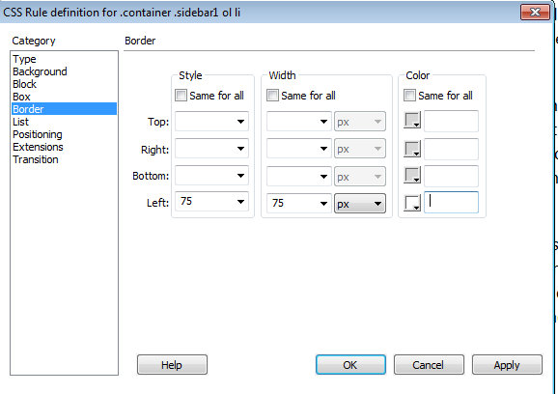

Buka copyright.txt pada files panel, kemudian copy teks, paste pada bagian footer. Atur kembali background seperti biasa dan ubah background dengan membuka folder graphic lalu background.png.

 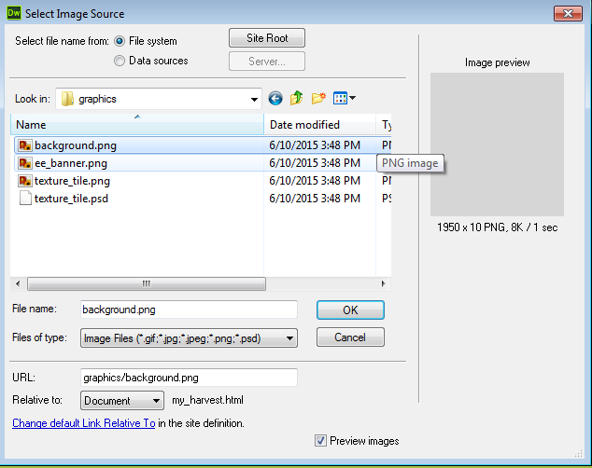

**Activity 5-1**

Langkah awal dalam activity ini sama dengan activity sebelumnya yaitu dengan membuat Site baru dengan nama 5EE. Buka index.html pada files panel, letakkan kursor sebelum kata pertama pada paragraf pertama, masukkan image pada menu insert folder graphic yang telah diberi nama olives_leaves.jpg, kemudian ketik “Ripe Olives with Leaves pada kotak dialog Tag Accessibilty Attributes.

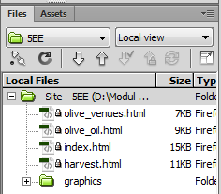 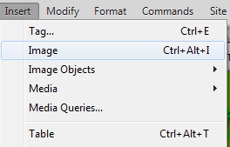 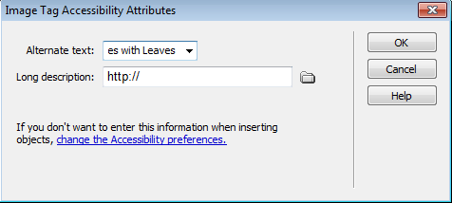 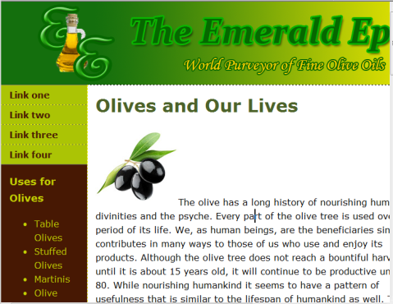

Kemudian buka harvest.html untuk mengubah image sebelumnya dengan cara yang sama, lalu ketik title “Harvesting Olives with a Hand Tool” .

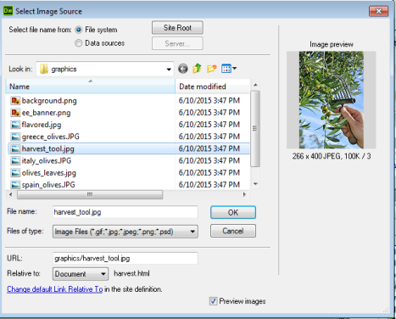 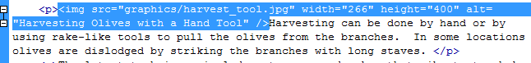

**Activity 5-2**

Langkah pertama pada activity ini yaitu dengan membuka olive_oil.html, kemudian memasukkan image pada menu insert. Selanjutnya membuat New CSS Styles, pada CSS Rule definition pilih Float dan right.

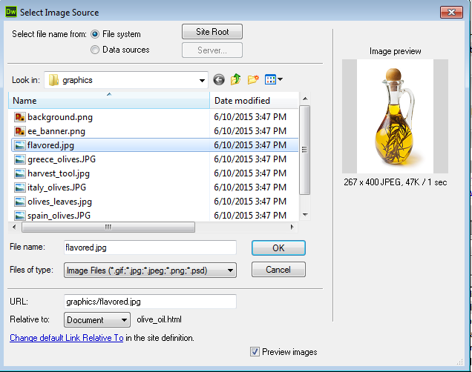 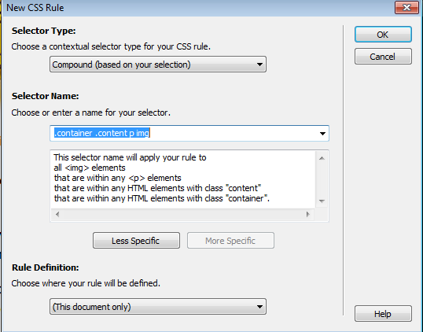

Buka file my_harvest.html, pilih harvest graphic, selanjutnya buat New CSS Style seperti biasa, dengan mengatur padding section.

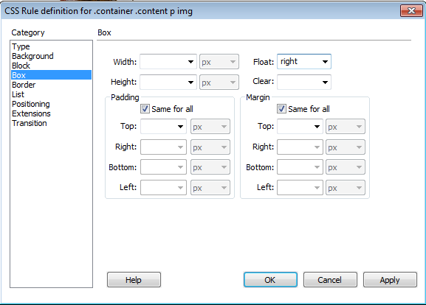

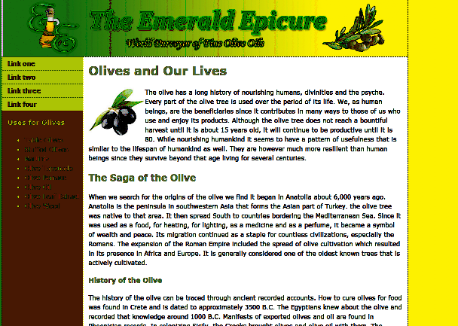

1. **KESIMPULAN**

Dari pembahasan praktik diatas dapat disimpulkan bahwa Adobe Dreamweaver dengan macam-macam fiturnya dapat mengubah berbagai warna background, menambahkan gambar, mengatur letak dll.

1. **LISTING**

Terlampir.